**Отчет по самостоятельной работе №**

**по дисциплине МДК 01.02 “Инструментальные средства разработки программного обеспечения”.**

Выполнил: студент

группы 319

Гореванова Арина Игоревна,

Салаватова Сакинат Махмудовна

01.12.2024

# Цель работы: изучить методы и подходы к обработке исключений, научиться применять конструкции try-catch, обрабатывать и регистрировать исключения для повышения стабильности программного обеспечения.

# Основная структура задания:

Задание 1: Базовая обработка исключений

Создали простой программный модуль, в котором возникает ошибка “деление на ноль”, потом реализовали обработку исключения с помощью конструкции try-catch, чтобы предотвратить аварийное завершение программы. И в конце вывели сообщение об ошибке и продолжили выполнение программы.

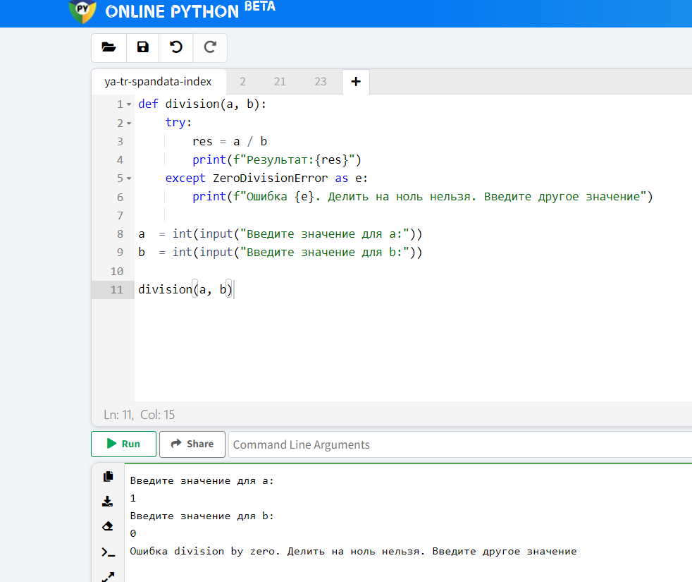

Рисунок 1 – программный модуль, в котором возникает ошибка

## Задание 2: Иерархия исключений

1. Изучили, как работают различные типы исключений в вашем языке программирования.
2. 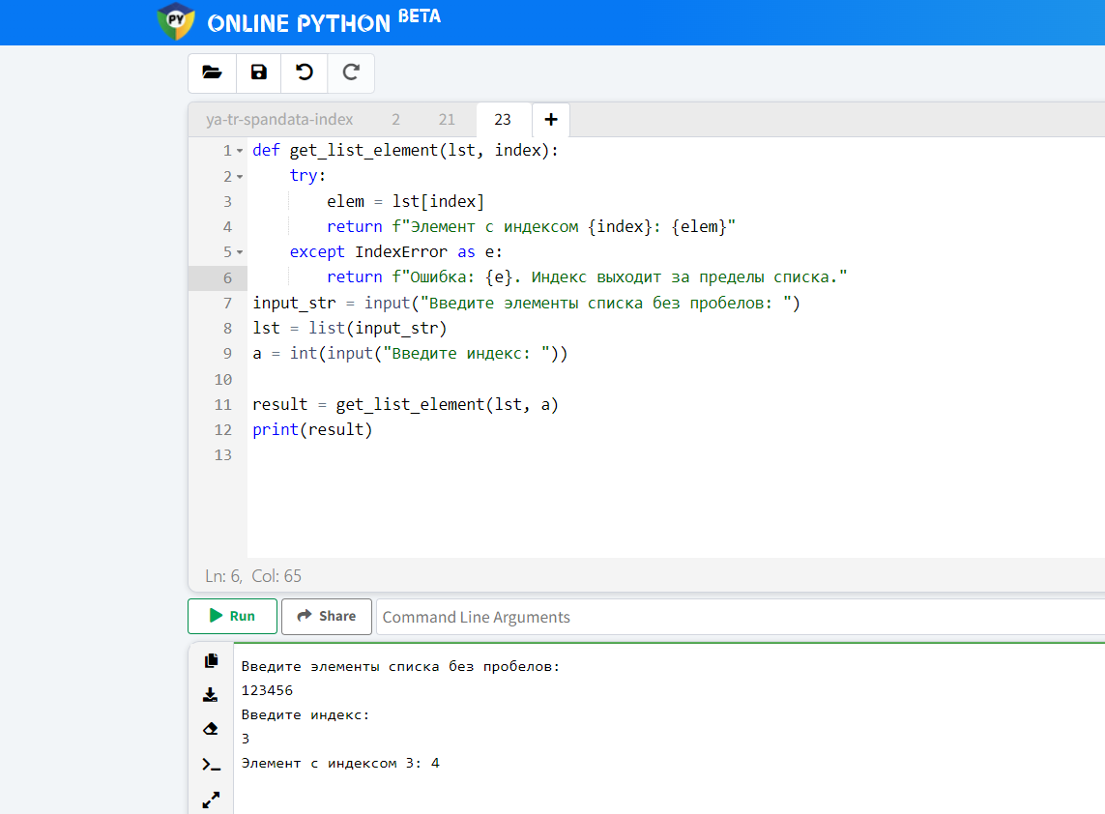Создали несколько примеров обработки различных исключений - деление на ноль, выход за границы массива.
3. Задокументировали различия между ними и предложите стратегию обработки каждой категории:

ZeroDivisionError: возникает при попытке деления на ноль.

Стратегия обработки: уведомить пользователя о некорректном делении, предлагая повторить ввод данных.

IndexError: возникает при доступе к элементу массива по несуществующему индексу.

Стратегия обработки: информировать о выходе за пределы массива, предупреждать пользователя о неверном индексе, предлагая выбрать другой вариант.

## Задание 3: Генерация пользовательских исключений

1. Создали пользовательский класс исключений для обработки специфических ситуаций в вашем программном проекте.
2. 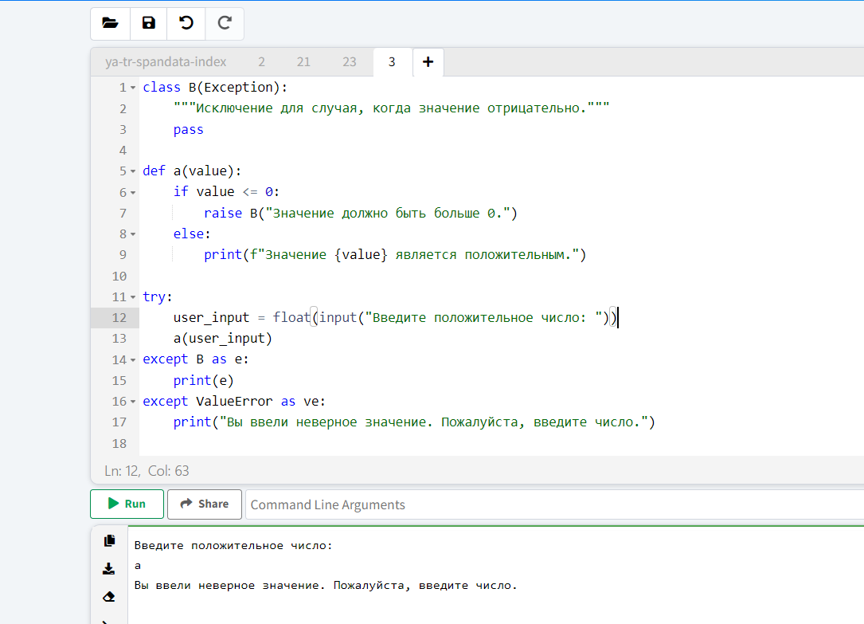Написали пример кода, который генерирует и обрабатывает это исключение.

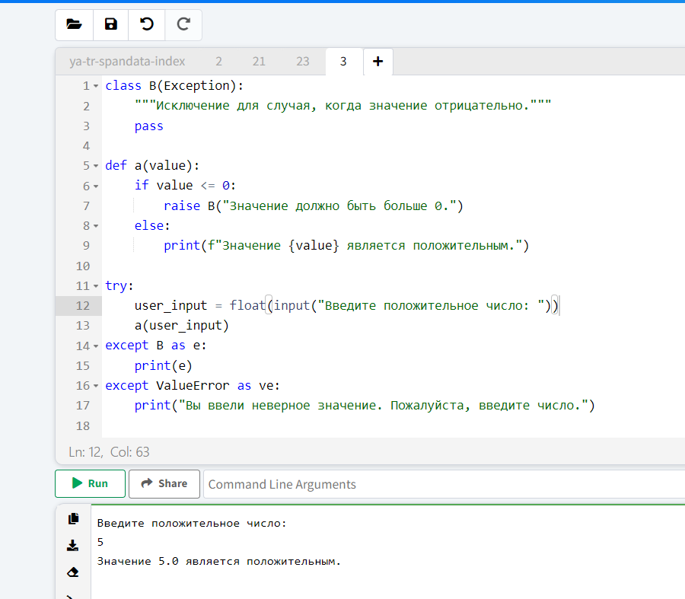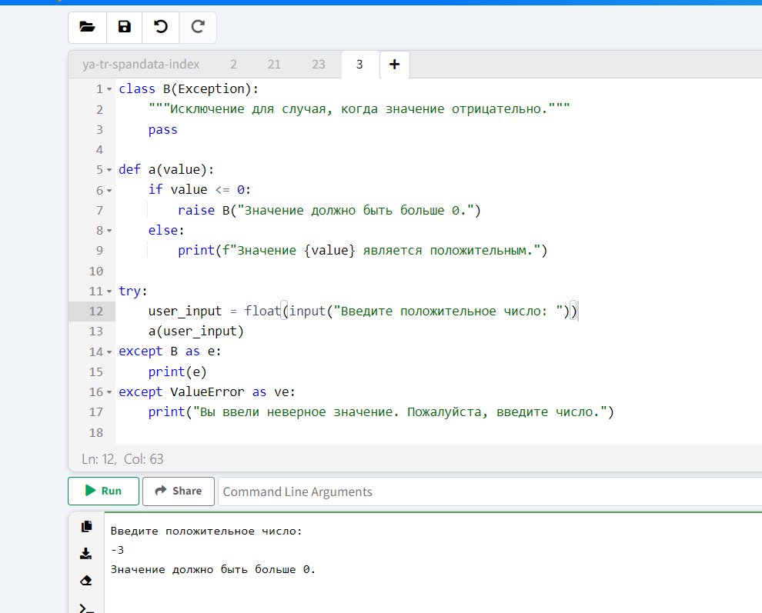

1. Пользовательские исключения полезны тем, что их можно вызвать с неправильными или неожиданными входными данными, тем самым лучше прояснив ситуацию с кодом, который падает или неправильно работает. Они позволяют вам определять собственные условия возникновения ошибок и обрабатывать их более конкретным и осмысленным образом.

## Задание 4: Логирование исключений

1. Реализовали механизм логирования исключений в файл для их дальнейшего анализа.
2. Проверили корректность логирования и убедитесь, что каждая ошибка записывается с указанием времени, типа ошибки и контекста.

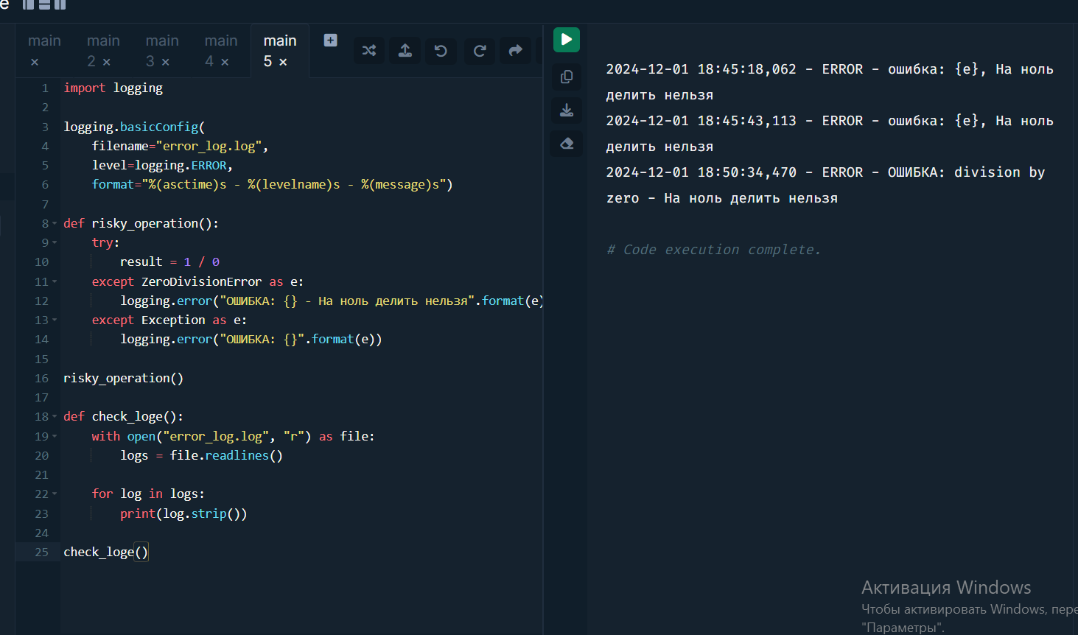

1. Задокументировали подходы к анализу и устранению исключений на основе логов.

* Использование нескольких уровней логирования. Это позволяет писать много информации постоянно только при необходимости отладки.
* Трассировка кода. В начало каждой процедуры и функции вставляется вызов логирования, который запоминает название этой процедуры и входящие параметры.
* Отладка через логирование. Программа запускается, и по логам можно посмотреть, что в них выписано. Если какой-то информации не хватает, её добавляют и решают проблемы, изучая эти данные.
* Запись объекта исключения. В лог записывают как сообщение разработчика, так и весь объект исключения. Это даёт полный вид исключения, включая вызванные методы и трассировку стека.
* Запись типа исключения в лог. Указание в логе типа исключения помогает определить характер проблем.

## Задание 5: Обработка исключений в многопоточности

1. Мы реализовали обработку исключений в многопоточной среде.
2. Убедились, что исключения в одном потоке не приводят к завершению программы или других потоков.
3. И затем использовали синхронизацию для корректной работы с исключениями в многопоточных приложениях.

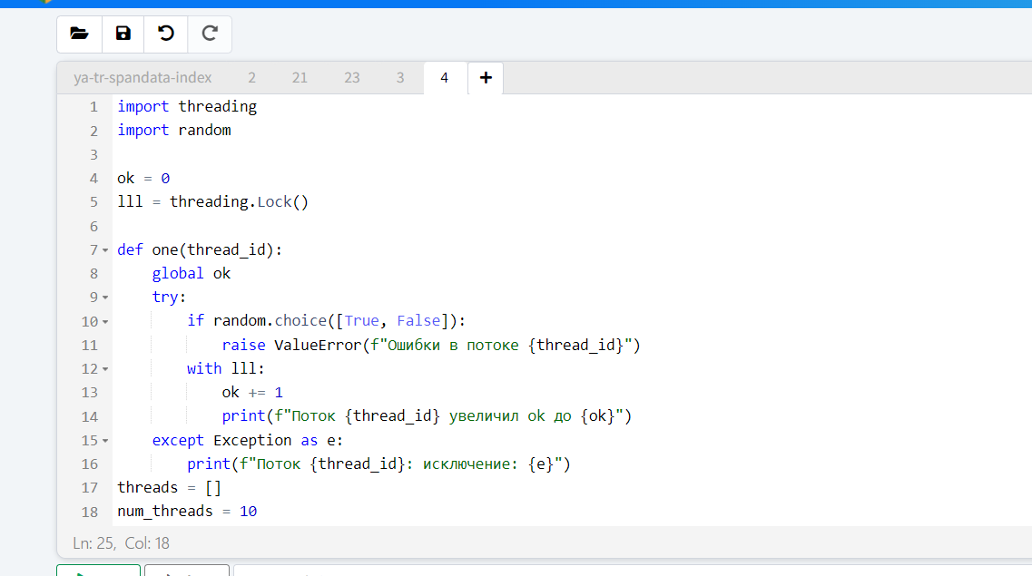

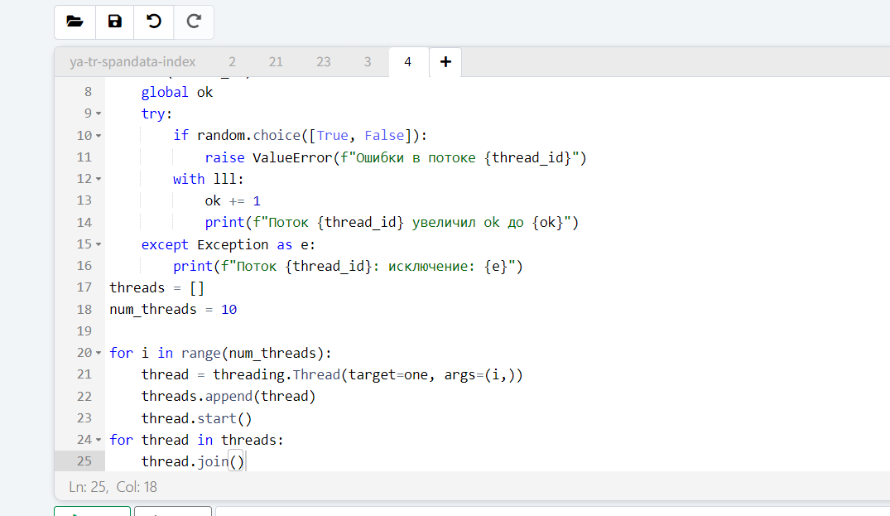

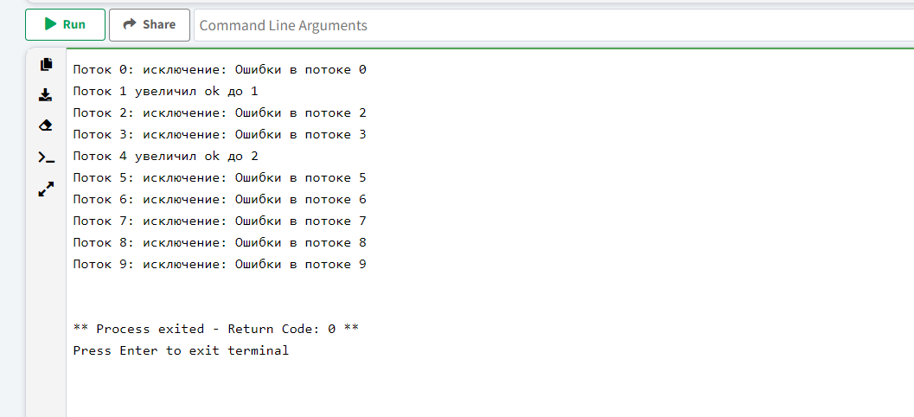

# Выводы работы: изучили механизмы обработки исключений в Python, включая создание пользовательских исключений и логирование ошибок. Мы освоили навыки обработки исключений в многопоточной среде, научились использовать блоки try-except для обработки ошибок в каждом потоке, также реализовали примеры, включающие в себя различные исключение и применили синхронизацию для предотвращения конфликтов.